Знакомство детей с главными символами Российской Федерации (гимн, флаг, герб).
У России величавый
На гербе орёл двуглавый,
Чтоб на запад и восток
Он смотреть бы сразу мог.
Сильный, мудрый он и гордый.
Он – России дух свободный.
Дошкольное детство – важнейший период становления личности человека, когда закладываются нравственные основы гражданских качеств, формируются первые представления детей об окружающем мире, обществе и культуре. Гражданско-патриотическое воспитание сегодня – одно из важнейших звеньев системы воспитательной работы. В последнее время появился термин «новый патриотизм», который включает в себя чувство ответственности перед обществом, чувство глубокой привязанности к семье, дом, Родине, природе, толерантное отношение к другим людям.
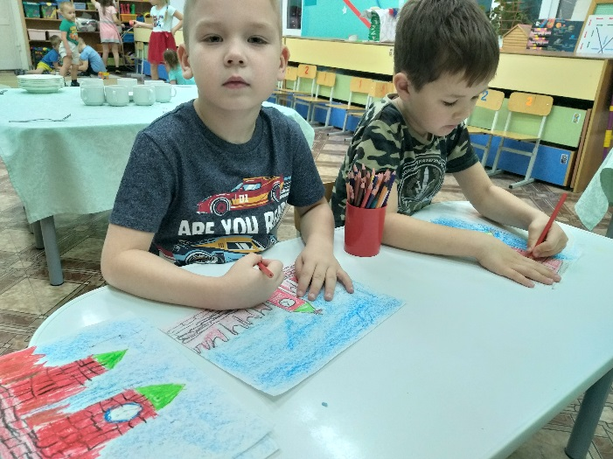
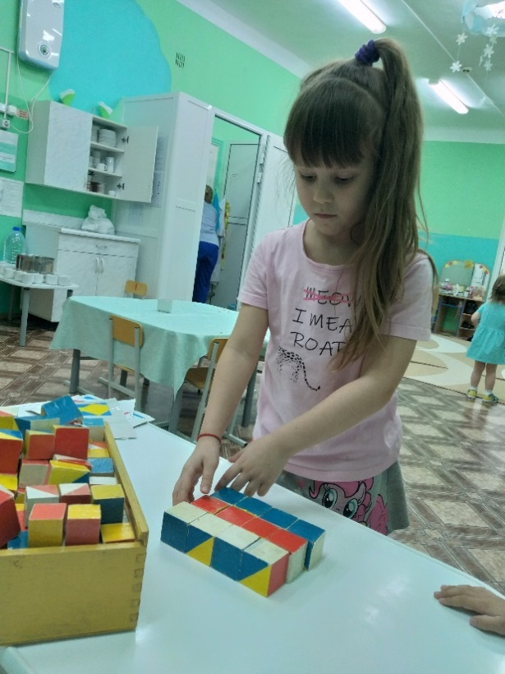
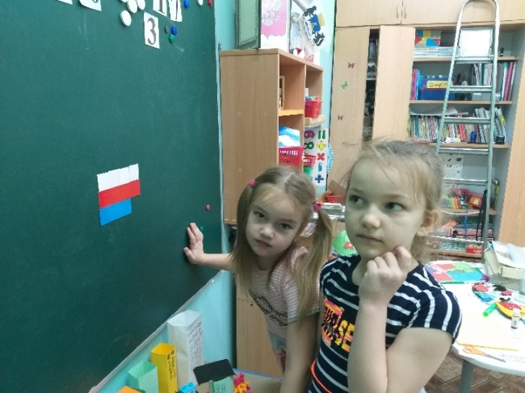
С дошкольного возраста нужно воспитывать детей гражданами своей малой и большой Родины. Ознакомление дошкольников с гос. символами РФ и РТ входят в образовательный процесс. В полной мере понять, осмыслить, запомнить некоторые исторические сведения, значение цветов и образов, их взаимное расположение и функции – дело для дошкольников непростое, так как образно-символическое мышление у них развито не достаточно, запас знаний об историческом прошлом Родины невелик, кругозор невелик. Сначала мы познакомили детей с флагом России, так как с российским триколором дети встречаются наиболее часто, рассказывали почему именно эти три цвета на флаге и их расположение. Затем познакомили детей с гимном России, провели занятие «Герб России, герб Москвы» 